Оглавление

1) 1. Классификация случайных событий 2

2) 2. Действия над случайными событиями. 2

3) 3. Вероятность случайного события 2

4) 4. Классическое определение вероятности. 2

5) 5. Статистическая вероятность: 2

6) 6. Основные формулы комбинаторики 3

7) 7. Сумма случайных событий. 5

8) 8. Теорема сложения вероятностей 5

9) 9. Вероятностьпроизведения двух независимых событий равна: 5

10) 10. Условная вероятность 5

11) 11. Теорема умножения вероятностей. 5

12) 12. Вероятность появления хотя бы одного события: 6

13) 13. Формула полной вероятности. 6

14) 14.Теорема гипотез Формула Байеса. 7

15) 15. Повторные независимые испытания 8

16) 16. Формула Бернулли 12

17) 17. Формула Пуассона: 13

18) 18. Локальная формула Муавра-Лапласа. 13

19) 19. Интегральная формула Муавра-Лапласа: 13

20) 20. Дискретные и непрерывные случайные величины. 15

21) 21. Распределение дискретных случайных величин. 17

22) 22. Закон распределения и функция распределения 18

23) *23* Равномерное распределение. 18

24) Плотность распределения вероятности и ее свойства 18

25) 25. Среднее значение, мода, медиана, начальные и центральные моменты, дисперсия, среднеквадратичное отклонение, коэффициенты ассиметрии и эксцесса 19

26) 26. Равномерное распределение: 19

27) 27. Биномиальное распределение 21

28) 28. Распределение Пуассона. 23

29) 29. Показательное распределение 24

30) 30. Нормальное распределение 25

31) 31. Вероятность попадания в заданный интервал нормальной случайной величины 26

32) 32. Правило "трёх сигм". 26

33) 33. Распределения, связанные с нормальным (Пирсона, Стьюдента, Фишера). 27

34) 34. Способы задания систем случайных величин: дискретных – двумерным распределением вероятностей, непрерывных – двумерной плотностью распределения вероятности. 28

35) 35. Числовые характеристики систем случайных величин. 31

36) 36. Начальные и центральные смешанные моменты. 32

37) 37. Критерий корреляции Пирсона – это метод параметрической статистики, позволяющий определить наличие или отсутствие линейной связи между двумя количественными показателями, а также оценить ее тесноту и статистическую значимость. Другими словами, критерий корреляции Пирсона позволяет определить, есть ли линейная связь между изменениями значений двух переменных. В статистических расчетах и выводах коэффициент корреляции обычно обозначается как *rxy* или *Rxy*. 35

38) 38. Регрессия. нахождение линии регрессии по методу наименьших квадратов. 35

39) 39. Линейная регрессия и ее уравнение. Функции случайных величин.Закон распределения функции случайных величин 36

40) 40. Неравенство Чебышева: 37

41) 41. Неравенство и теорема Чебышева. 37

42) 42. Теорема Чебышева 40

43) 43. 40

44) 44. Статическое распределение 40

45) 45. Эмпирические и теоретические функции распределения. 40

46) 46. 41

47) 47. Оценка параметров генеральной совокупности по выборке. Точность оценок. 41

48) 48. Доверительная вероятность, доверительный интервал. Свойства оценок. 42

49) 49. Характеристики вариационного ряда 44

50) 51. Принцип проверки нулевой гипотезы. 48

51) 57. Критерий согласия Пирсона для случая равностоящих вариант и для непрерывного вариационного ряда 49

# 1. Классификация случайных событий

Событие А называется ***случайным***, если оно объективно может наступить или не наступить в данном испытании.

Событие называется ***достоверным***, если в данном испытании оно является единственно возможным его исходом, и ***невозможным***, если в данном испытании оно заведомо не может произойти.

Два события называются ***совместными***, если появление одного из них не исключает появление другого в одном и том же испытании. В противном случае, события называются ***несовместными***.

Два события А и В называются ***противоположными***, если в данном испытании они несовместны и одно из них обязательно происходит.

Событие А называется ***благоприятствующим*** событию В, если наступление А влечёт за собой наступление В.

Два события называются ***независимыми***, если вероятность появления каждого из них не зависит от того, появилось другое событие или нет в данном испытании. В противном случае, события А и В называют ***зависимыми***.

# 2. Действия над случайными событиями.

Суммой (объединением) событий A и B называется событие A B или A B, которое происходит тогда и только тогда, когда наступает хотя бы одно из событий A или B , т.е. когда наступает событие A или событие B , или оба события A и B .

Произведением (пересечением) событий A и B называется событие AB или A B , которое происходит тогда и только тогда, когда происходят оба события A и B .

Замечание. Понятие суммы и произведения событий обобщаются на любое конечное число событий.

# 3. Вероятность случайного события

- это отношение числа равновозможных случаев, способствующих некому событию, к числу всех возможных случаев.

# 4. Классическое определение вероятности.

Вероятность события А равна отношению числа случаев, благоприятствующих появл ению события А, к числу всех возможных случаев, т.е.

𝑚

𝑃 𝐴 = ,

𝑛

где *n* – число всех возможных случаев, а *m* – число случаев, способствующих появлению события А.

# 5. Статистическая вероятность:

Определение ( статистическое определение вероятности).

Вероятностью события А в данном испытании называется число Р(А), около которого групп ируются значения относительной частоты при больших n.

Таким образом, относительная частота события приближенно совпадает с его вероятнос тью в статистическом смысле, если число испытаний достаточно велико. С этой точки зре ния величина m = np представляет собой среднее значение числа появления события А при п испытаниях. При широких предположениях доказывается, что вероятности события в классическом и статистическом смысле совпадают между собой.

# 6. Основные формулы комбинаторики

**Применение элементов комбинаторики к нахождению вероятностей.**

1. • ***Определение.*** *Размещениями* из *n* различных элементов по *m* элементов (*m ≤ n*) называются комбинации, составленные из данных *n* элементов по *m* элементов, которые отличаются либо самими элементами, либо порядком элементов.

• Или, произвольное упорядоченное подмножество из *n* элементов данного множества М, содержащего m элементов, где *m ≤ n*, называется *размещением из n*.*элементов по m*



2. • ***Определение.*** *Перестановками* из *п* различных элементов называются размещения из этих *п* элементов по *п*.

* Перестановки можно рассматривать как частный случай размещений при *т = п*
* *Или,* любое произвольное упорядоченное множество, состоящее

из n элементов, называется *перестановкой* из n элементов. • Формула для вычисления числа перестановок из n элементов:

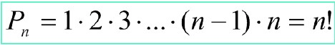

3. • ***Определение.*** Сочетаниями из *п* различных элементов по *т* элементов называются комбинации, составленные из данных *п* элементов по *т* элементов, которые отличаются хотя бы одним элементом.

* Отметим разницу между сочетаниями и размещениями: **в первых не учитывается порядок элементов**.
* Произвольное подмножество из *т* элементов данного множества М, состоящего из *п* элементов, называется *сочетанием из n элементов по m*.
* Рассмотрим все допустимые сочетания элементов *а*α1, *а*α2, …, *а*αm. Делая в каждом из них *т*! возможных перестановок их элементов, очевидно, получим общее число размещений из *п* элементов по *т*. • Таким образом, отсюда

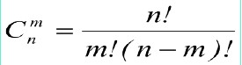 или 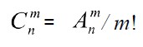

***Свойства сочетаний:***

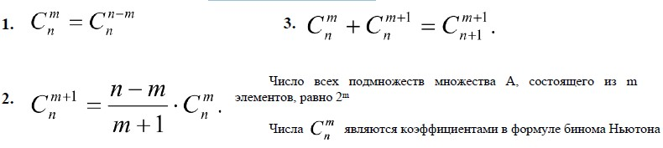

**При решении задач комбинаторики можно использовать следующие правила:**

* *Правило суммы.* Если некоторый элемент *А* может быть выбран из совокупности элементов *т* способами, а другой элемент *В* – *п* способами, то выбрать либо *А*, либо *В* можно *т + п* способами. • *Правило произведения.* Если элемент А можно выбрать из совокупности элементов *т* способами и после каждого такого выбора элемент В можно выбрать *п* способами, то пара элементов (А, В) в указанном порядке может быть выбрана *тп* способами.
* Эти правила справедливы и для любого конечного числа элементов.

**Примеры применения формул комбинаторики к нахождению вероятностей событий**

* ***Пример 1.***Набирая номер телефона, абонент забыл две последние цифры и, помня лишь, что эти цифры различны, набрал их наудачу. Какова вероятность того, что номер набран правильно?

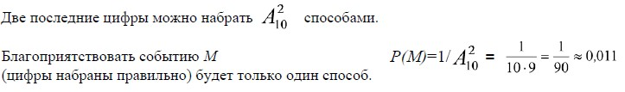

* ***Пример 2.***Партия из 10 деталей содержит одну нестандартную. Какова вероятность, что при случайной выборке 5 деталей из этой партии все они будут стандартными (событие *А*)?

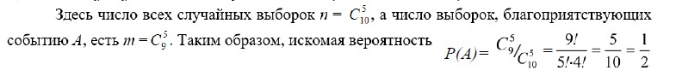

# 7. Сумма случайных событий.

Суммой событий A и B называется событие, состоящее из всех элементарных событий, принадлежащих одному из событий A или B. Обозначается A + B.

Пример 8. Бросаем один раз игральную кость. В этом опыте пространство элементарных событий W = {w 1, w 2, w 3, w 4, w 5, w 6}, где элементарное событие w i- выпадение i очков. Событие A - выпадение четного числа очков, A = {w 2,w 4,w 6}, событие B - выпадение числа очков, большего четырех, B = {w 5, w 6}.

Событие A + B = {w 2,w 4, w 5, w 6} состоит в том, что выпало либо четное число очков, либо число очков большее четырех, т.е. произошло либо событие A, либо событие B.

Очевидно, что A + B входит в W.

# 8. Теорема сложения вероятностей

1. Теорема сложения вероятностей несовместных событий:

Вероятность суммы двух несовместных событий А и В равна сумме вероятностей этих событий:

Р(А+В) = Р(А) + Р(В)

1. Теорема сложения вероятностей совместных событий:

Вероятность суммы двух совместных событий А и В равна сумме вероятностей этих событий минус вероятность их произведения:

Р(А+В) = Р(А) + Р(В) – Р(АВ)

Следует иметь в виду, что А и В могут быть как независимыми, так и зависимыми.

Для независимых событий Р(А+В) = Р(А) + Р(В) – Р(А)*Р(В) Для зависимых событий Р(А+В) = Р(А) + Р(В) – Р(А)*РА(В)

# 9. Вероятностьпроизведения двух независимых событий равна:



Для зависимых

P(A*B) = P(A) * P(B/A)

# 10. Условная вероятность

— вероятность наступления одного события при условии, что другое событие уже произошло. Вероятность события A, вычисленную в предположении, что о результате эксперимента уже что-то известно (событие B произошло).

# 11. Теорема умножения вероятностей.

*Теорема 1:*

Вероятность произведения двух **зависимых** событий A и B равна произведению вероятности одного из них на условную вероятность другого, найденную в предположении, что первое событие уже наступило:

𝑃 𝐴𝐵 = 𝑃 𝐴 ∙ 𝑃)(𝐵) *Доказательство:*

Пусть из всего числа *n* элементарных событий *k* благоприятствуют событию *A* и пусть из этих *k* событий *l* благоприятствуют событию *B,* а, значит, и событию *AB*. Тогда:

𝑙 𝑘 𝑙

𝑃 𝐴𝐵 = 𝑛 = 𝑛 ∙ 𝑘 = 𝑃 𝐴 ∙ 𝑃) 𝐵

*Теорема 2:*

Вероятность произведения двух **независимых** событий равна произведению вероятностей этих событий:

𝑃 𝐴𝐵 = 𝑃 𝐴 ∙ 𝑃(𝐵)

*Замечание:*

Если события независимы в совокупности, то и противоположные им события также независимы в совокупности.

*Теорема 3:*

Если события 𝐴., 𝐴/, … , 𝐴1 независимы в совокупности, то вероятность наступления хотя бы одного из этих событий (т.е вероятность суммы) вычисляется по формуле:

𝑃𝐴. + 𝐴/ + ⋯ 𝐴1 = 1 − 𝑃 𝐴. ∙ 𝑃 𝐴/ ∙ … ∙ 𝑃(𝐴1)

# 12. Вероятность появления хотя бы одного события:

Суммой событий А и В называется событие С = А + В, состоящее в наступлении по крайней мере одного из событий А или В. • Аналогично суммой конечного числа событий А1 А2

, ..., Ак называется событие А = А1+А2 +... + Ак

, состоящее в наступлении хотя бы одного из событий Аi , i=1, ..., к. •

Из определения непосредственно следует, что А + В = В + А. Справедливо также и сочетате льное свойство. Однако А + А = А (а не 2А, как в алгебре).

# 13. Формула полной вероятности.

***Теорема.*** Вероятность события А, которое может наступить лишь при условии появления одного из *п* попарно несовместимых событий *В1, В2, ..., Вn,* образующих полную группу, равна сумме произведений вероятностей каждого из этих событий на соответствующую условную вероятность события А:

*Р(А) = Р(В1)РВ1(А) + Р(В2)РВ2(А) +... + Р(Вп)РВп(А)*  (*формула полной вероятности*).

*Доказательство.*

Событие А может наступить лишь при условии наступления одного из событий *В1, В2, ..., Вn*, т.е. *A = B1A + В2А + ... + ВпА*, причем ввиду несовместимости событий *В1, В2, ..., Вn* события *B1A, B2A, ..., ВпА* также несовместимы.

Поэтому на основании теорем сложения и умножения вероятностей имеем

*Р(А) = Р(В,А) + Р(В2А) + ... + Р(ВпА) =*

*= Р(В1)РВ1(А) + Р(В2)РВ2(А) +... + Р(Вп)РВп(А)*

События *В1, В2, ..., Вn* будем называть гипотезами.

# 14.Теорема гипотез Формула Байеса.

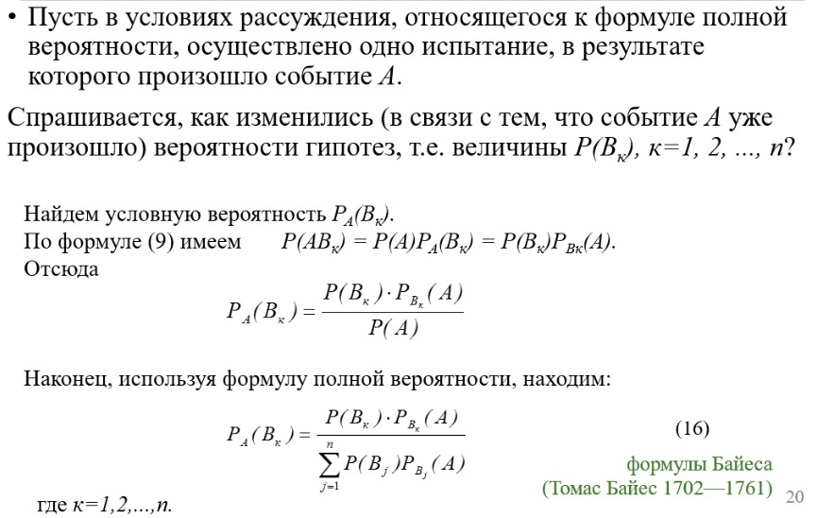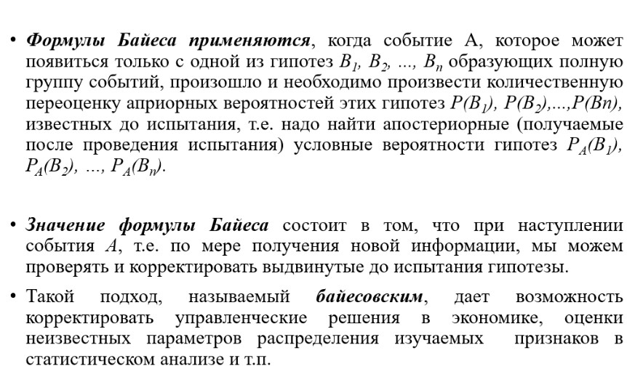

# 15. Повторные независимые испытания

При решении вероятностных задач часто приходится сталкиваться с ситуациями, в которых одно и тоже испытание повторяется многократно и исход каждого испытания независим от исходов других. Такой эксперимент еще называется ***схемой повторных независимых испытаний*** или ***схемой Бернулли***.

Примеры повторных испытаний:

1. многократное извлечение из урны одного шара при условии, что вынутый шар после регистрации его цвета кладется обратно в урну;
2. повторение одним стрелком выстрелов по одной и той же мишени при условии, что вероятность удачного попадания при каждом выстреле принимается одинаковой (роль пристрелки не учитывается).



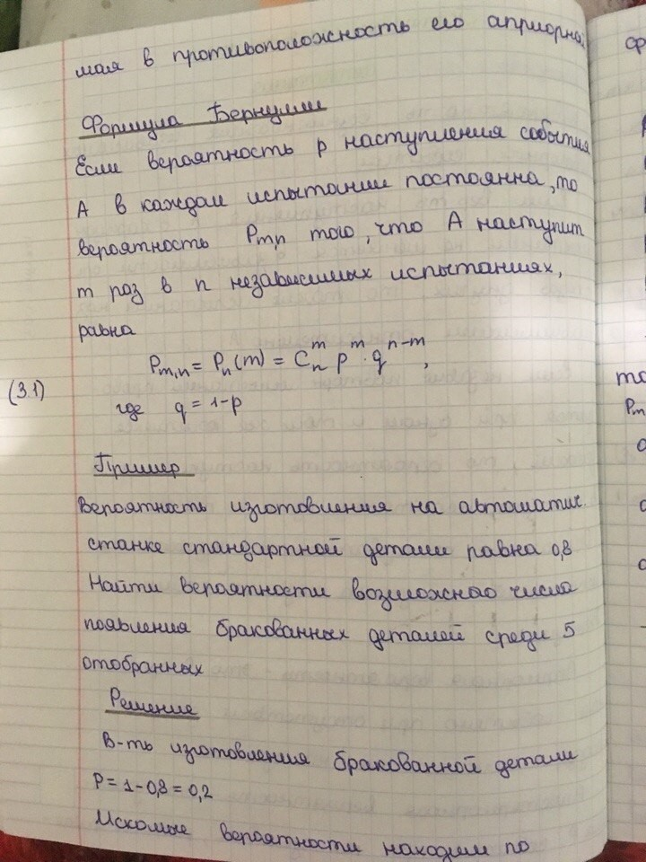

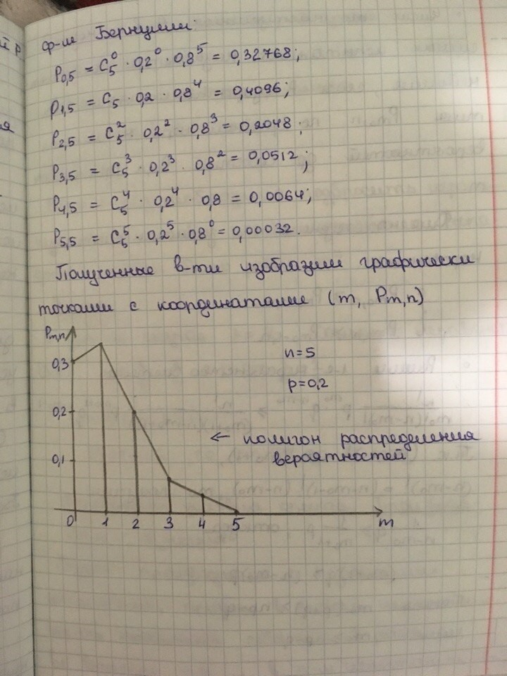

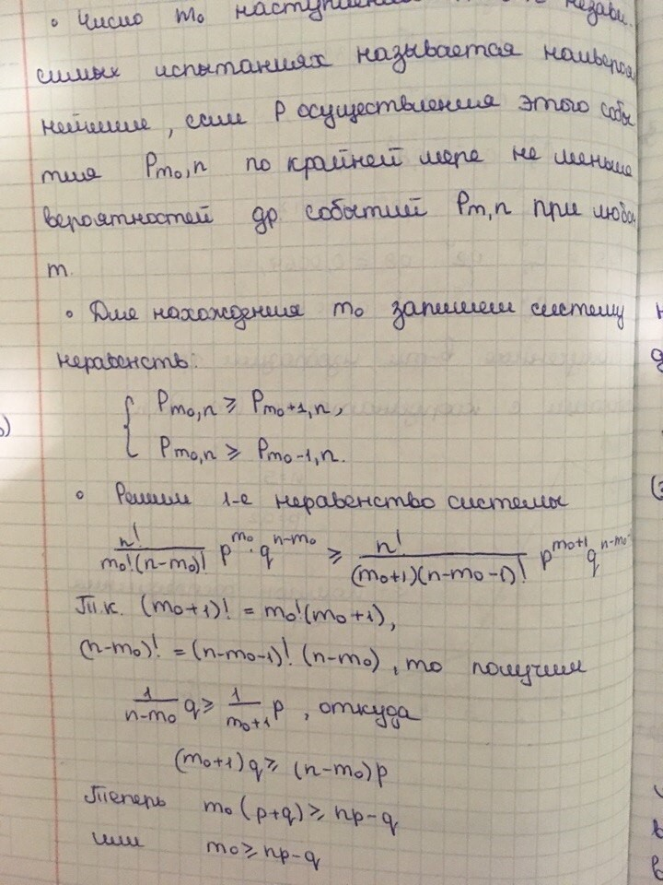

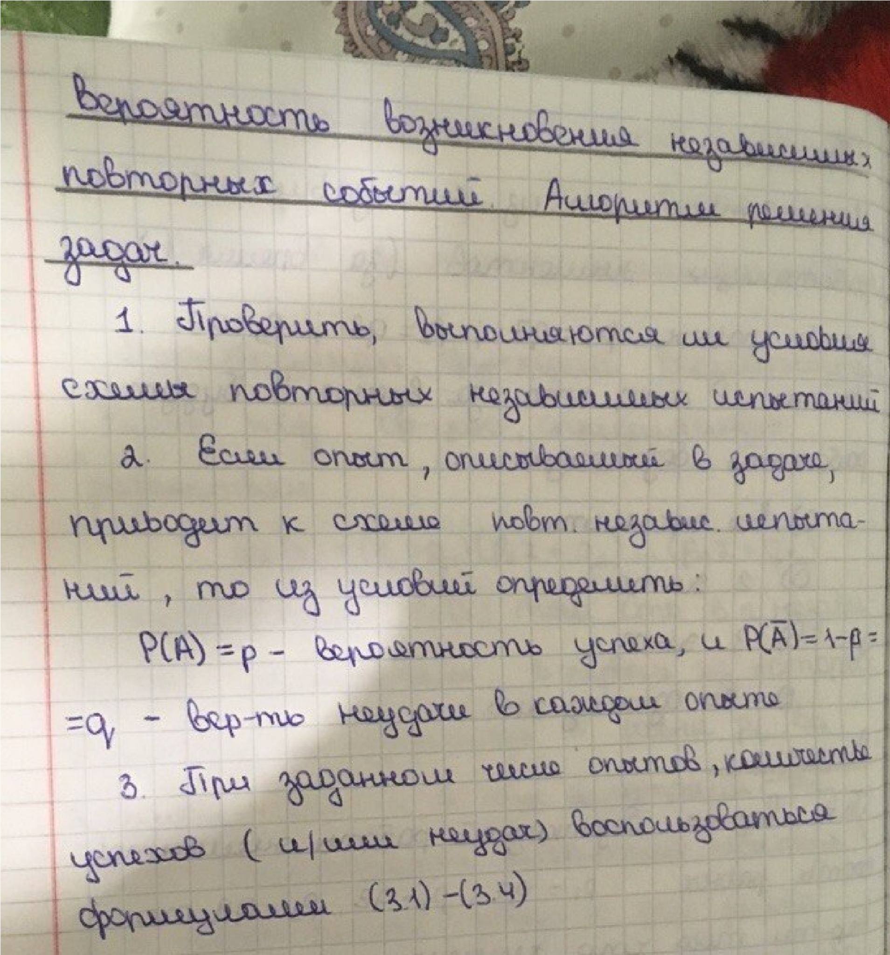

# 16. Формула Бернулли

— **формула** в теории вероятностей, позволяющая находить вероятность появления события при независимых испытаниях.**Формула Бернулли** позволяет избавиться от большого числа вычислений — сложения и умножения вероятностей — при достаточно большом количестве испытаний.

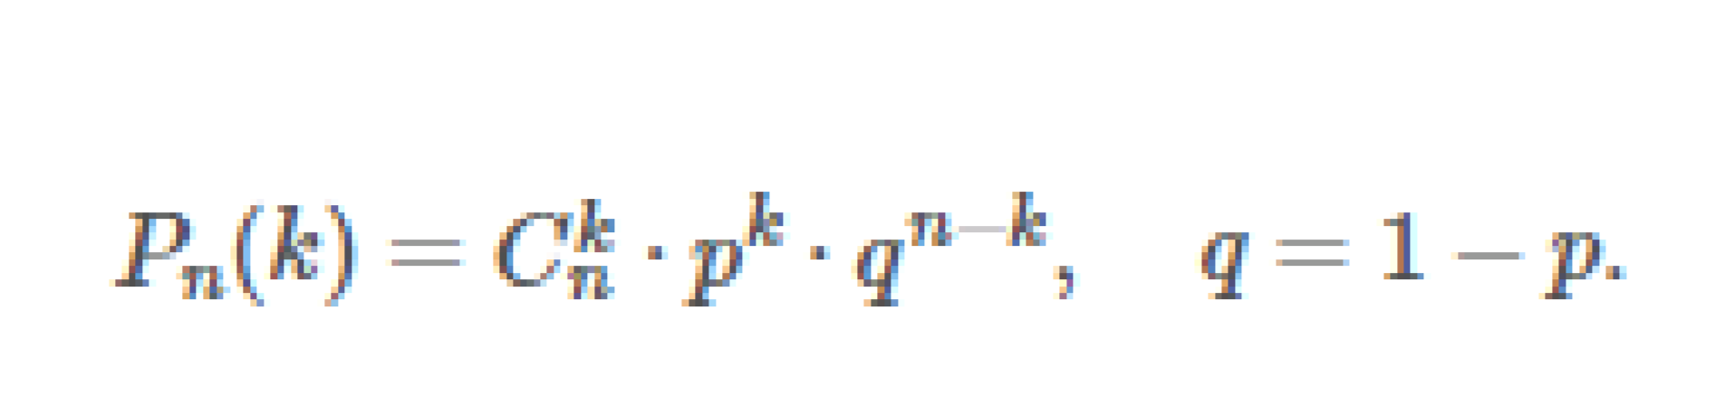

# 17. Формула Пуассона:

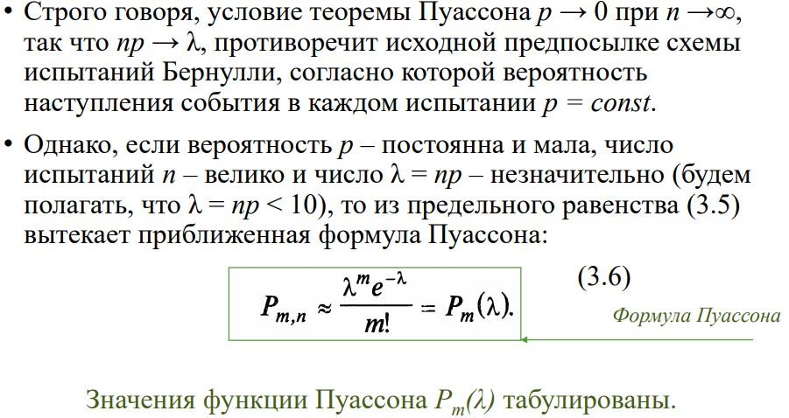

# 18. Локальная формула Муавра-Лапласа.

*Теорема:*

Если вероятность *p* наступления события *А* в каждом испытании постоянна и отлична от 0 и 1, то вероятность 𝑃6,1 того, что событие *А* произойдет *m* раз в *n* независимых испытаниях при достаточно большом числе *n*, приближенно равна𝑃 – *локальная формула Муавра-Лапласа*

6

,

1

≈

8

(

9

)

=

.

∙

~~1:;~~

@AB где 𝑓 𝑥 𝑒 B – *функция Гаусса*

/>

и 𝑥

=

6

C

1:

~~1:;~~

*Пример.*

В некоторой местности из каждых 100 семей 80 имеют холодильники. Найти вероятность того, что из 400 семей 300 имеют холодильники. Решение. Вероятность того, что семья имеет холодильник, равна P = 80/100 = 0,8. Так как n = 100 достаточно велико (условие npq = 100 - 0,8(1 - 0,8)=64 ≥ 20 выполнено), то применяем локальную формулу Муавра – Лапласа.

𝑥

=

300

−

400

∙

0

,

8

400

∙

0

,

8

∙

0

,

2

=

−

2

,

50

≈

𝑓

(

−

2

,

50

)

100

∙

0

,

8

∙

0

,

2

=

𝑓

(

2

,

50

)

64

=

8

≈

0

,

0022

0,0175

𝑃JKK,LKK

# 19. Интегральная формула Муавра-Лапласа:

Интегральная теорема Муавра-Лапласа. Если вероятность р наступления события А в каждом испытании постоянна и отлична от 0 и 1, то вероятность того, что число т наступления события А в п независимых испытаниях заключено в пределах от а до b

(включительно), при достаточно большом числе п приближенно равна

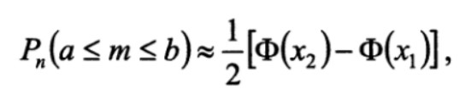

Интегральная формула Муавра-Лапласа

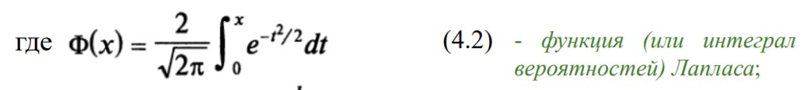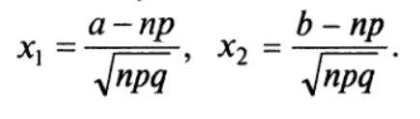

Свойства функции Ф(х) 1. Функция Ф(х) нечетная, т.е. Ф(-х) = -Ф(х). (4.4) 2. Функция Ф(х) монотонно возрастающая, причем при х → ∞ → 1 (практически можно считать, что уже при х > 4 Ф(х)≈1).

**Следствие** **интегральной теоремы Муавра-Лапласа**. Если вероятность р наступления события А в каждом испытании постоянна и отлична от 0 и 1, то при достаточно большом числе п независимых испытаний вероятность того, что:

а) число т наступлений события А отличается от произведения пр не более, чем на величину ε > 0 (по абсолютной величине), т.е.

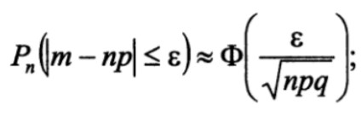

б) частость события А заключена в пределах от α до β (включительно), т.е.

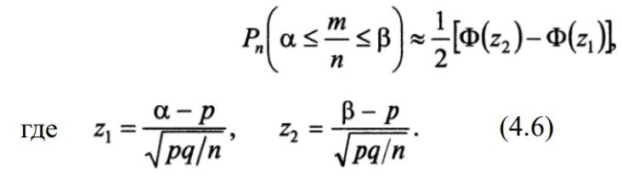

в) частость m/n события А отличается от его вероятности р не более, чем на величину Δ^n> 0 (по абсолютной величине), т.е.

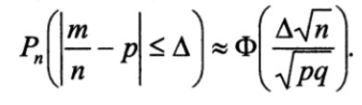

# 20. Дискретные и непрерывные случайные величины.

**Понятие случайной величины. Закон распределения дискретной случайной величины**

1. Под ***случайной велич****иной* понимается переменная, которая в результате испытания в зависимости от случая принимает одно из возможного множества своих значений (какое именно–заранее неизвестно).

**Примеры случайных величин**:

1)число родившихся детей в течение суток в г. Севастополе;

2)количество бракованных изделий в данной партии;

3)число произведенных выстрелов до первого попадания;

4)дальность полета артиллерийского снаряда; 5)расход электроэнергии на предприятии за месяц.

Случайная величина называется ***дискретной***, если множество её значений конечное, или бесконечное, но счетное.

1. Под ***непрерывной*** случайной величиной будем понимать величину, бесконечное несчетное множество значений которой есть некоторый интервал (конечный или бесконечный) числовой оси.

* ***Определение.*** Случайной величиной *X* называется функция, заданная на множестве элементарных исходов (или в пространстве элементарных событий), т.е.

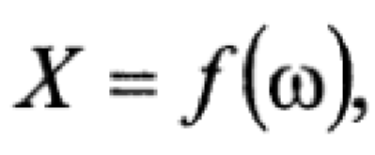

где *ω* – элементарный исход (или элементарное событие, принадлежащее пространству *Ω*, т.е. *ω принадлежит Ω*).

***Определение***. *Законом распределения случайной величины* называется всякое соотношение, устанавливающее связь между возможными значениями случайной величины и соответствующими им вероятностями.

Про случайную величину говорят, что она «*распределена» по данному закону распределения* или «подчинена» этому закону распределения.

Для дискретной случайной величины закон распределения может быть задан в виде таблицы, аналитически (в виде формулы) и графически.

* Простейшей формой задания закона распределения дискретной случайной величины *X* является *таблица* (матрица), в которой перечислены в порядке возрастания все возможные значения случайной величины и соответствующие их вероятности, т.е.

Ряд

распределения

может

быть

изображен

граф

ически

,

если

по

оси

абсцисс

откладывать

значения

случайной

величины

,

а

по

оси

ординат

-

соответствующие

их

вероятности

.

Соединение

полученных

точек

образует

ломаную

,

называемую

***многоугольником***

***или***

***полигоном***

***распределения***

***вероятностей***

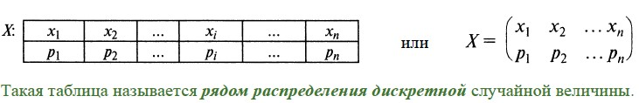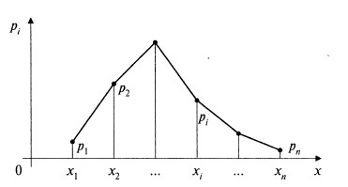

•***Пример.*** В лотерее разыгрываются: автомобиль стоимостью 5000 ден. ед., 4 телевизора стоимостью 250 ден. ед., 5 видеомагнитофонов стоимостью 200 ден. ед. Всего продается 1000 билетов по 7 ден. ед. Составить закон распределения чистого выигрыша, полученного участником лотереи, купившим один билет.

***Решение*.** Возможные значения случайной величины X -чистого выигрыша на один билет – равны 0 –7 = –7 ден. ед. (если билет не выиграл), 200 -7 = 193, 250 -7 = 243, 5000 -7 = 4993 ден. ед.

Учтём, что из 1000 билетов число невыигравших составляет 990, а указанных выигрышей соответственно 5, 4 и 1.

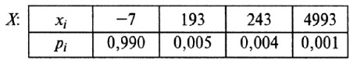Используя классическое определение вероятности, получим: *Р(Х=-7)* = 990/1000 = 0,990; *P(Х = 193)* = 5/1000 = 0,005; *Р(Х=243)* = 4/1000 = 0,004; *Р(Х = 4993) =* 1/1000 = 0,001, т.е. ряд распределения

# 21. Распределение дискретных случайных величин.

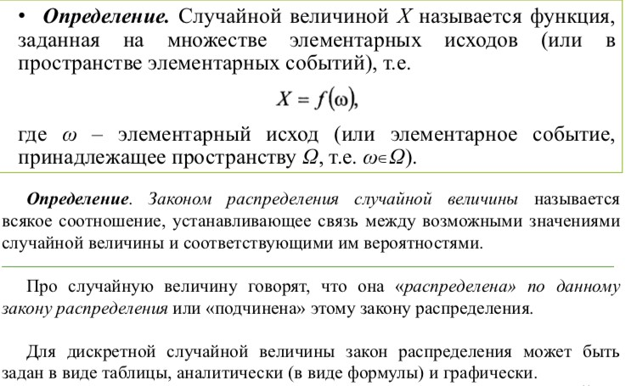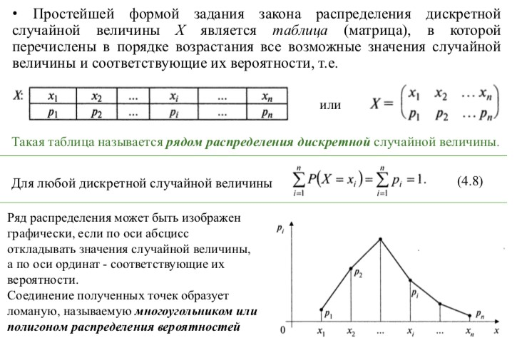

# 22. Закон распределения и функция распределения

Законом распределения СВ называется всякое соотношение, устанавливающее связь между возможными значениями СВ и соответствующим им вероятностям.

Для дискретной СВ закон распределения может быть задан в виде таблицы, аналитически (формулой) и графически.

# *23* Равномерное распределение.

Непрерывная величина *Х распределена равномерно* на интервале (*a*, *b*), если все ее возможные значения находятся на этом интервале и плотность распределения вероятностей постоянна:

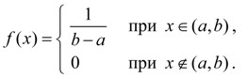

Для случайной величины *Х* , равномерно распределенной в интервале (*a*, *b*) (рис. 4), вероятность попадания в любой интервал (*x*1, *x*2), лежащий внутри интервала (*a*, *b*), равна:

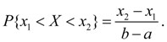

римерами равномерно распределенных величин являются ошибки округления. Так, если все табличные значения некоторой функции округлены до одного и того же разряда , то выбирая наугад табличное значение, мы считаем, что ошибка округления выбранного числа есть случайная величина, равномерно распределенная в



интервале 

# Плотность распределения вероятности и ее свойства

Функция распределения непрерывной случайной величины является ее вероятностной характеристикой. Но она имеет недостаток, заключающийся в том, что по ней трудно судить о характере распределения случайной величины в небольшой окрестности той или другой точки числовой оси. Более наглядное представление о характере распределения непрерывной случайной величины дает функция, которая называется плотностью распределения вероятности или дифференциальной функцией распределения случайной величины.

*Плотность распределения f(x)* равна производной от функции распределения *F(x)* , т. е.



Смысл плотности распределения *f(x)* состоит в том, что она указывает на то, как часто появляется случайная величина *X* в некоторой окрестности точки *x* при повторении опытов. Кривая, изображающая плотность распределения *f(x)* случайной величины, называется *кривой распределения*.

Рассмотрим свойства плотности распределения.

***Свойство 1.*** *Плотность распределения неотрицательна, т. е.*



***Свойство 2.*** *Функция распределения случайной величины равна интегралу от плотности в интервале от* до *x , т. е.*

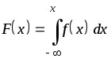

***Свойство 3.*** *Вероятность попадания непрерывной случайной величины* *на участок* *равна интегралу от плотности распределения, взятому по этому участку, т. е.*

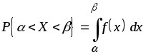

***Свойство 4.*** *Интеграл в бесконечных пределах от плотности распределения равен единице:*

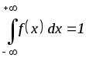

# 25. Среднее значение, мода, медиана, начальные и центральные моменты, дисперсия, среднеквадратичное отклонение, коэффициенты ассиметрии и эксцесса

Модой (Мо) называется значение случайной величины, которое встречается чаще всего, т.е. имеет максимальную вероятность (для дискретной случайной величины) или максимум функции плотности вероятности в данной точке (при непрерывной случайной величине). • Одна и та же величина может иметь несколько мод. Однако возможно, что случайная величина и не имеет моды (если все её значения имеют одинаковую вероятность (равномерное распределение).

# 26. Равномерное распределение:

Непрерывная случайная величина X имеет равномерный закон распределения на отрезке [а, b], если ее плотность вероятности f(х) постоянна на этом отрезке и равна нулю вне его, т.е.

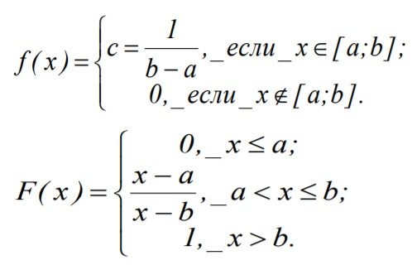

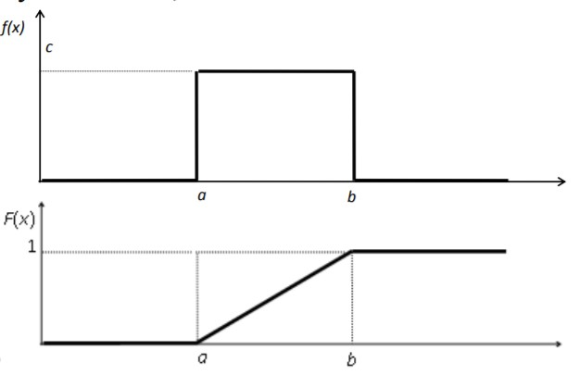

Числовые характеристики равномерно распределенной НСВ

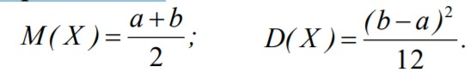

Вероятность того, что равномерно распределённая НСВ попадёт в промежуток [x1 ; x2 ] при условии a ≤ x1 < x2≤b высчитывается по формуле :

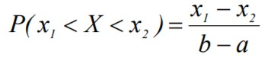

•Равномерный закон распределения используется при анализе ошибок округления при проведении числовых расчетов (например, ошибка округления числа до целого распределена

равномерно на отрезке [-0,5; +0,5]), в ряде задач массового обслуживания, при статистическом моделировании наблюдений, подчиненных заданному распределению.

• Так, случайная величина X, распределенная по равномерному закону на отрезке [0;1], называемая случайным числом от 0 до 1, служит исходным материалом для получения случайных величин с любым законом распределения.

# 27. Биномиальное распределение

**Законы распределения ДСВ.**

•К наиболее распространенным законам распределения ДСВ относят:

•***биномиальное распределение***,

•***распределение Пуассона,***

•***геометрическое распределение***.

•***Определение****.* Дискретная случайная величина *X* имеет биномиальный закон распределения с параметрами *п*и *р*, если она принимает значения 0, 1, 2,..., *m*,..., *n* с вероятностями

где

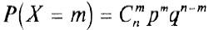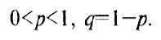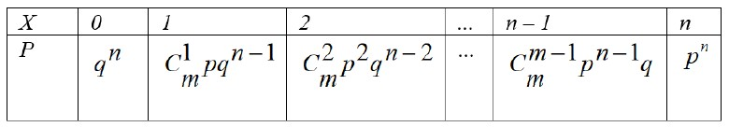

**•*Теорема.***Математическое ожидание и дисперсия случайной величины X, распределенной по биномиальному закону:



*Числовые характеристики* ДСВ Х при биноминальном распределении

* Очевидно, что определение биномиального закона корректно, так как основное свойство ряда распределения

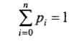 выполнено, так как сумма в левой части является сумой всех членов разложения бинома Ньютона:



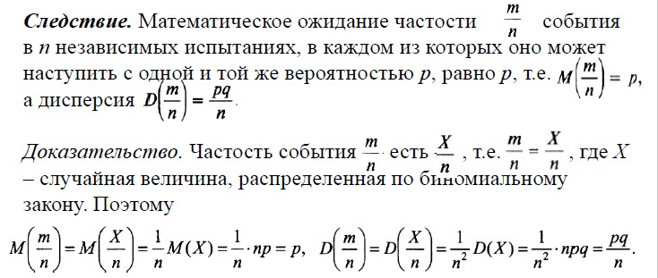

* *Смысл аргументов* в функциях *f(x)* и *Ф(х)*, содержащихся в локальной и интегральной теоремах Муавра-Лапласа:

•1) аргумент *x* функции *f(x)* есть отклонение числа *Х*=*т* появления события *А* в *п* независимых испытаниях, распределенного по биномиальному закону, от его среднего значения

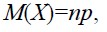

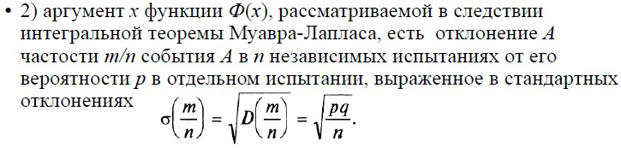

# 28. Распределение Пуассона.

30

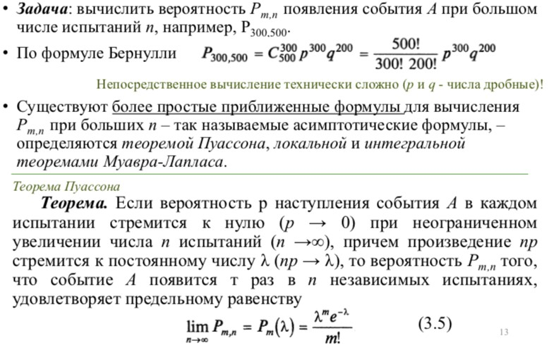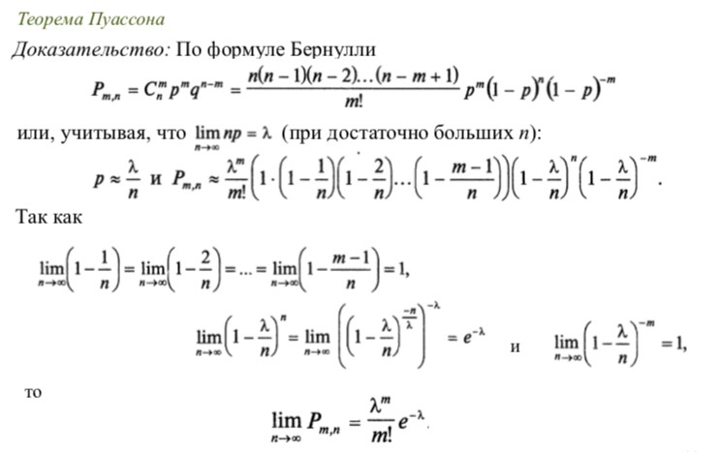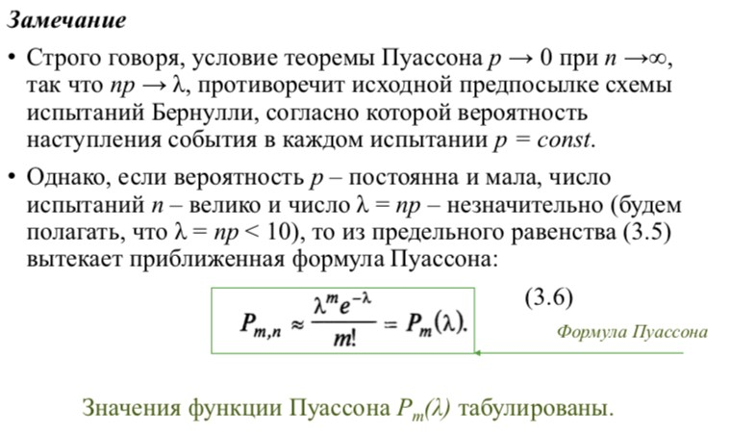

# 29. Показательное распределение

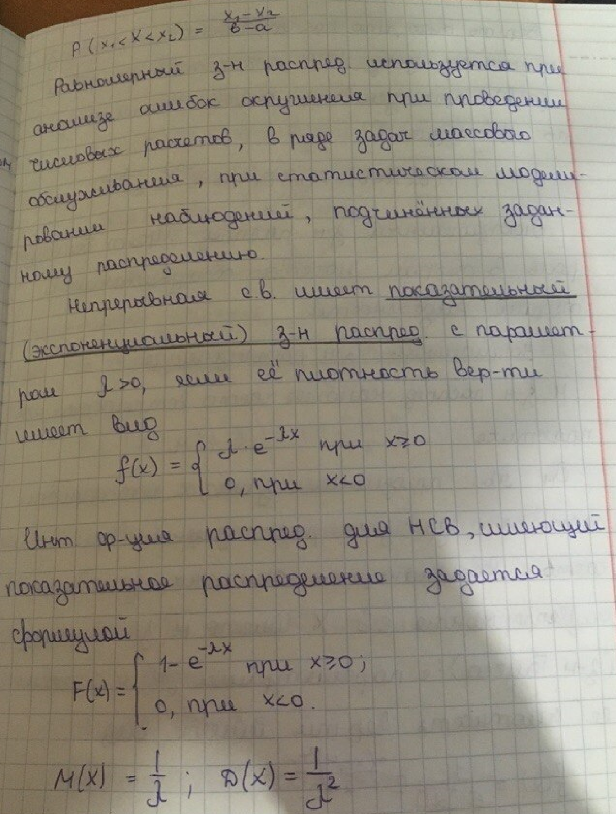

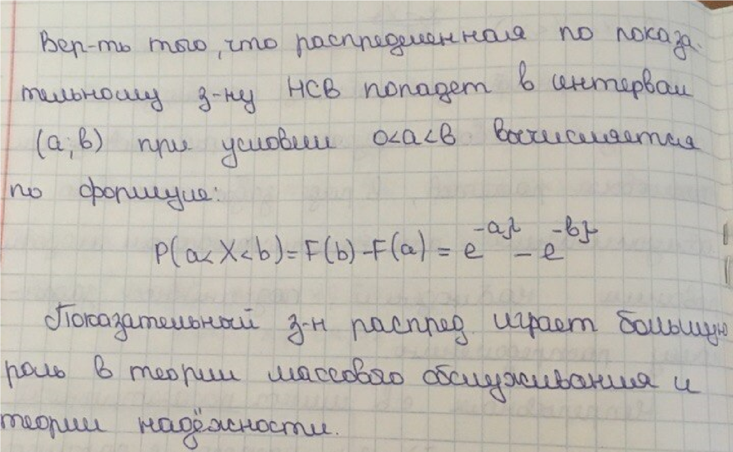

# 30. Нормальное распределение

**Норма́льное распределе́ние** называемое **распределением Гаусса** или **Гаусса — Лапласа**— распределение вероятностей, которое в одномерном случае задаётся функцией плотности вероятности, совпадающей с функцией Гаусса:

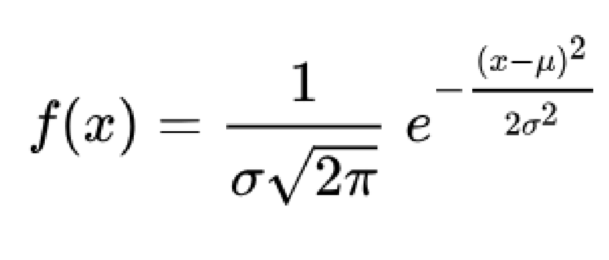 где параметр *µ* — математическое

ожидание (среднее значение), медиана и мода распределения, а параметр *σ* — среднеквадратическое отклонение (*σ* ² — дисперсия) распределения.

|  |
| --- |
| 31. Вероятность попадания в заданный интервал нормальной случайной величины уже было установлено, вероятность того, что непрерывная случайная  примет значение, принадлежащее интервалу  , равна  определенному интегралу от плотности распределения, взятому в соответствующих  :  .  нормально распределенной случайной величины соответственно получим:  .  Преобразуем последнее выражение, введя новую переменную  .  Следовательно, показатель степени выражения, стоящего под интегралом преобразуется в:  .  замены переменной в определенном интеграле еще необходимо заменить  дифференциал и пределы интегрирования, предварительно выразив переменную из |
|

# 32. Правило "трёх сигм".

Вероятность того, что случайная величина отклонится от своего математического ожидания на большую величину, чем утроенное среднее квадратичное отклонение, практически равна нулю. Правило справедливо только для случайных величин, распределенных по нормальному закону.

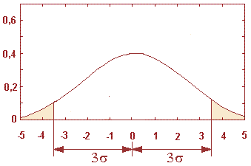

**Например**, пусть имеется выборка наблюдений за ежедневными продажами в магазине. Значения их распределены по нормальному закону с математическим ожиданием 150000 руб. и среднеквадратическим отклонением 20000 руб. Тогда в соответствии с правилом 3-х сигм продажи ниже, чем 150 000 - 20 000 x 3 = 90 000, и выше, чем 150 000 + 20 000 х 3 = 210 000, являются практически невозможными событиями. Фактически это означает, что рассматривать данные объемы продаж как потенциально возможные не имеет смысла.

# 33. Распределения, связанные с нормальным (Пирсона, Стьюдента, Фишера).

Функцией распределения случайной величины X называется функция F(x), выражающая для каждого х вероятность того, что случайная величина X примет значение, меньшее х:

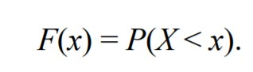

* Функцию F(x) иногда называют интегральной функцией распределения или интегральным законом распределения.
* Геометрически функция распределения интерпретируется как вероятность того, что случайная точка X попадет левее заданной точки х.

**Функция распределения любой дискретной** случайной величины есть разрывная ступенчатая функция, скачки которой происходят в точках, соответствующих возможным значениям случайной величины и равны вероятностям этих значений. Сумма всех скачков функции F(x) равна 1.

**Общие свойства функции распределения**

* 1. Функция распределения случайной величины есть неотрицательная функция, заключенная между нулем и единицей:

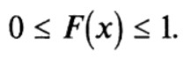

* 2. Функция распределения случайной величины есть неубывающая функция на всей числовой оси.
* 3. На минус бесконечности функция распределения равна нулю, на плюс бесконечности равна единице, т.е.

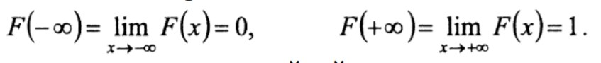

* 4. Вероятность попадания случайной величины в интервал [х1, х2) (включая х1) равна приращению ее функции распределения на этом интервале, т.е.

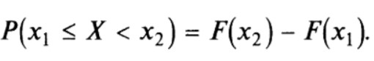

# 34. Способы задания систем случайных величин: дискретных – двумерным распределением вероятностей, непрерывных – двумерной плотностью распределения вероятности.

**Система двух случайных величин.**

* В практических задачах приходится сталкиваться со случаями, когда результат описывается двумя и более случайными величинами, образующими систему случайных величин (случайный вектор,)

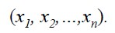

•Закон распределения ***дискретной двумерной******случайной***величины можно представить в виде таблицы, характеризующей собой совокупность всех значений случайных величин и соответствующих вероятностей:

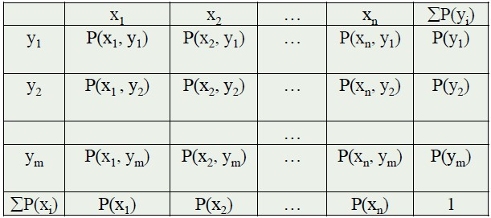

•В общем случае двумерная случайная величина задается в виде интегральной функции: *F*(*x, у*)*= Р*(*Х<х, Y<y*)*,* которая означает вероятность попадания двумерной случайной величины в квадрант левее и ниже точки с координатами (*х, у*)*.*

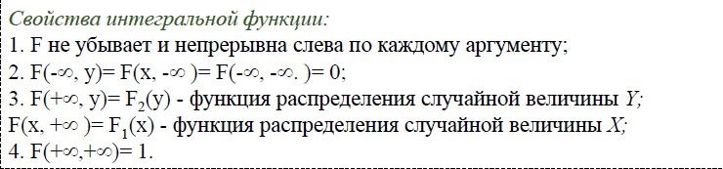

Вероятность

попадания

двумерной

случайной

величины

в

прямоугольник

определяется

,

исходя

из

определения

интегральной

функции

двумерной

случайной

величины

:

•

Случайные

величины

X, Y

*независимы*

*,*

если

*F(x,*

*у*

*)*

=

*F1(x) ·F2(y).*

Дифференциальная

функция

системы

двух

непрерывных

случайных

величин

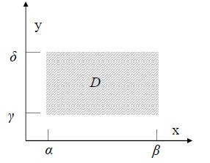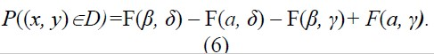

определяется как вторая смешанная

производная функции распределения:

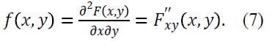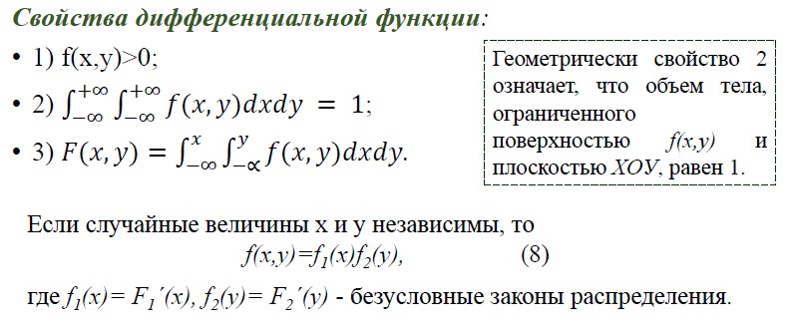

* В противном случае:

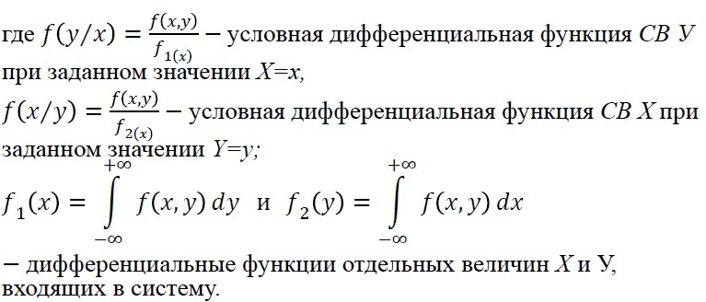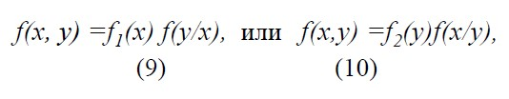

# 35. Числовые характеристики систем случайных величин.

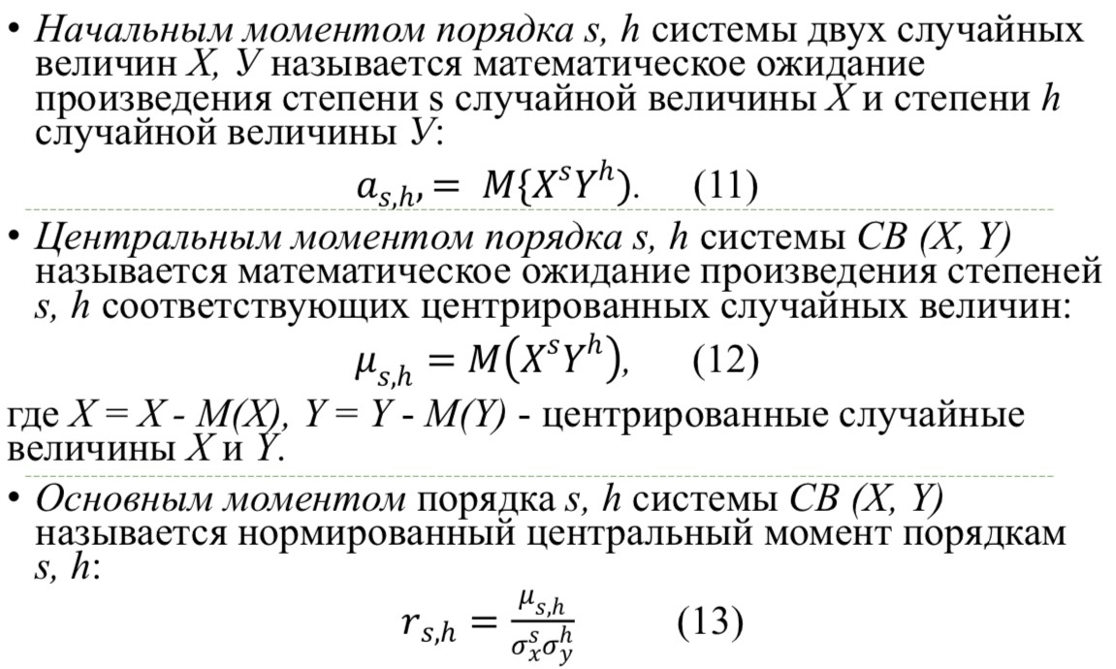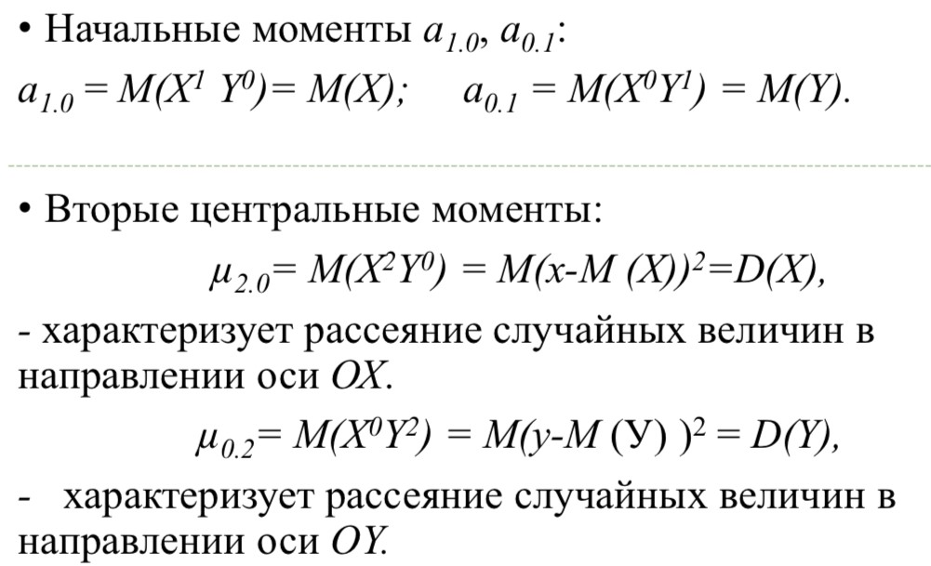

# 36. Начальные и центральные смешанные моменты.

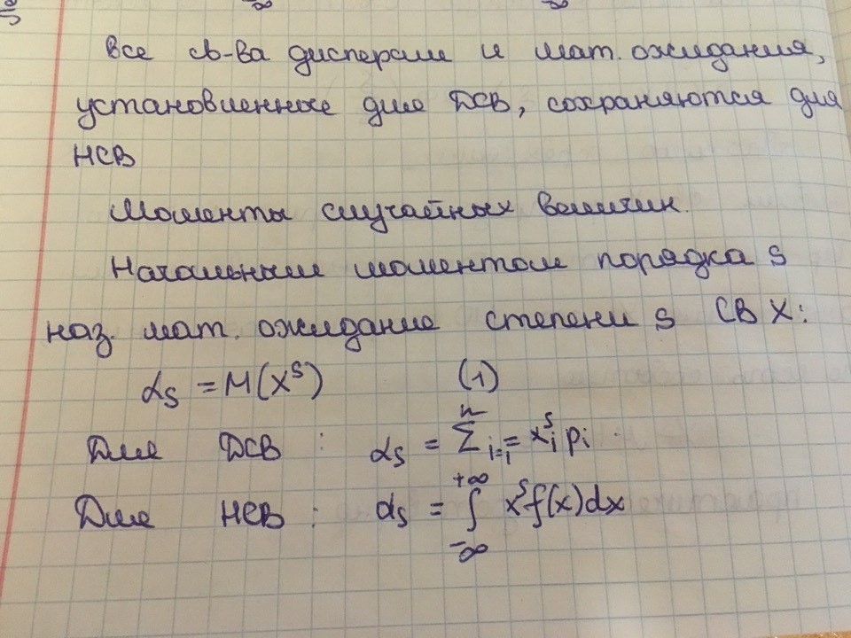

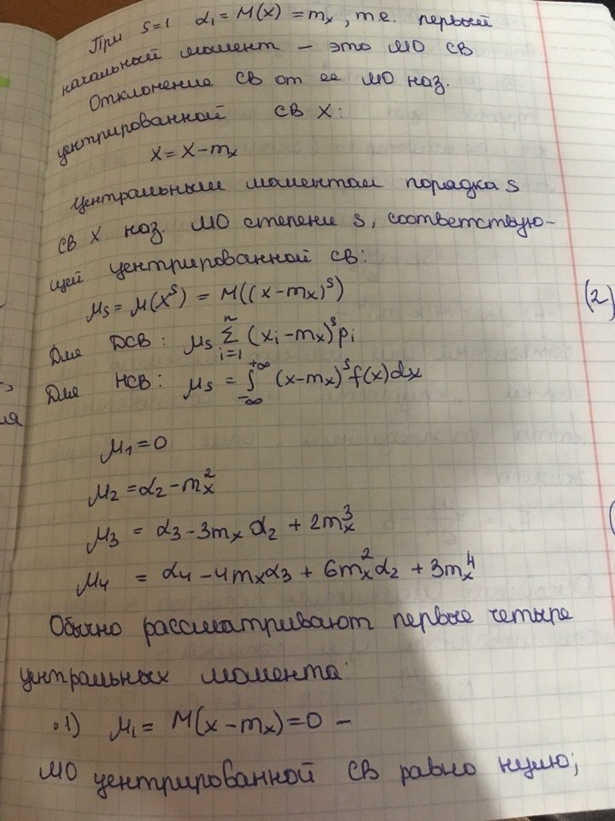

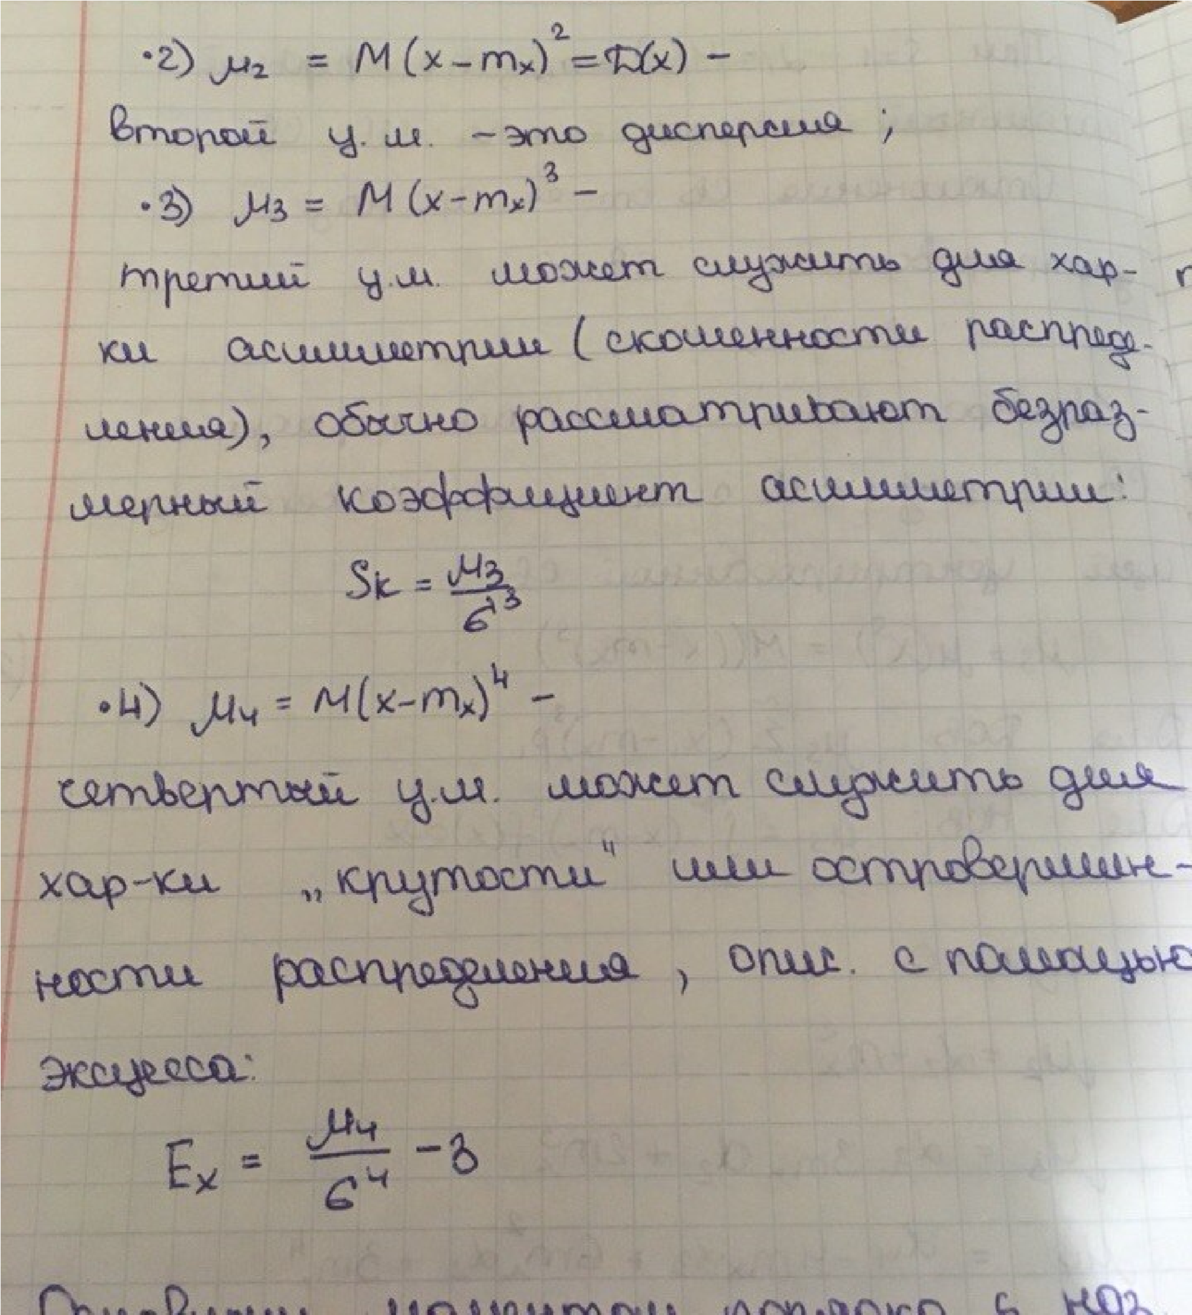

# 37. Критерий корреляции Пирсона – это метод параметрической статистики, позволяющий определить наличие или отсутствие линейной связи между двумя количественными показателями, а также оценить ее тесноту и статистическую значимость. Другими словами, критерий корреляции Пирсона позволяет определить, есть ли линейная связь между изменениями значений двух переменных. В статистических расчетах и выводах коэффициент корреляции обычно обозначается как *rxy* или *Rxy*.

Расчет коэффициента корреляции Пирсона производится по следующей формуле:

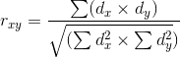

# 38. Регрессия. нахождение линии регрессии по методу наименьших квадратов.

Выбрав вид функции регрессии, т.е. вид рассматриваемой модели зависимости Y от Х (или Х от У), например, линейную модель yx=a+bx, необходимо определить конкретные значения коэффициентов модели.

При различных значениях а и b можно построить бесконечное число зависимостей вида yx=a+bx т.е на координатной плоскости имеется бесконечное количество прямых, нам же необходима такая зависимость, которая соответствует наблюдаемым значениям наилучшим образом. Таким образом, задача сводится к подбору наилучших коэффициентов.

Линейную функцию a+bx ищем, исходя лишь из некоторого количества имеющихся наблюдений. Для нахождения функции с наилучшим соответствием наблюдаемым значениям используем метод наименьших квадратов.

Обозначим: Yi - значение, вычисленное по уравнению Yi=a+bxi. yi - измеренное значение, εi=yiYi - разность между измеренными и вычисленными по уравнению значениям, εi=yi-a-bxi.

В методе наименьших квадратов требуется, чтобы εi, разность между измеренными yi и вычисленными по уравнению значениям Yi, была минимальной. Следовательно, находим коэффициенты а и b так, чтобы сумма квадратов отклонений наблюдаемых значений от значений на прямой линии регрессии оказалась наименьшей:

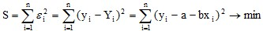

Исследуя на экстремум эту функцию аргументов а и с помощью производных, можно доказать, что функция принимает минимальное значение, если коэффициенты а и b являются решениями системы:

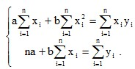 (2)

Если разделить обе части нормальных уравнений на n, то получим:

Учитывая, что (3)

,

отсюда

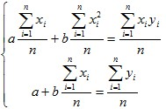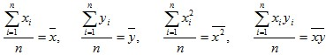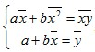

Получим , подставляя значение a в первое уравнение, получим:

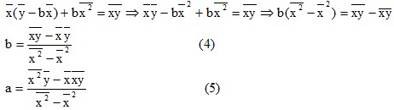

При этом b называют коэффициентом регрессии; a называют свободным членом уравнения регрессии и вычисляют по формуле: 

Полученная прямая является оценкой для теоретической линии регрессии. Имеем:



Итак,  является уравнением линейной регрессии.

Регрессия может быть прямой (b>0) и обратной (b<0). Прямая регрессия означает, что при росте одного параметра, значения другого параметра тоже увеличиваются. А обратная, что при росте одного параметра, значения другого параметра уменьшаются.

# 39. Линейная регрессия и ее уравнение. Функции случайных величин.Закон распределения функции случайных величин

* Пусть имеется непрерывная случайная величина X с ***функцией плотности вероятности*** f(x). Другая случайная величина Y связана со случайной величиной X функциональной зависимостью: Y=φ(X), Случайная точка (X, Y) может находиться только на кривой y=φ(x).
* ***Дифференциальная функция*** случайной величины Y определяется при условии, что φ(х) - монотонна на интервале (a, b), тогда для функции φ(х) существует обратная функция: φ -1=ψ, x = ψ(у).
* Обычно числовая прямая разбивается на n промежутков монотонности и обратная функция находится на каждом из них, поэтому: 𝑔 𝑦 = 1UV. 𝑓(ψR y ) ∙ ψTR(y) , g(y) – дифференциальная функция СВ Y.

46) *Гистограмма и полигон частот.*

53) *Критическая область, область принятия гипотезы.*

5) **Статистическая вероятность:**

Определение ( статистическое определение вероятности).

Вероятностью события А в данном испытании называется число Р(А), около которого групп ируются значения относительной частоты при больших n.

Таким образом, относительная частота события приближенно совпадает с его вероятнос тью в статистическом смысле, если число испытаний достаточно велико. С этой точки зре ния величина m = np представляет собой среднее значение числа появления события А при п испытаниях. При широких предположениях доказывается, что вероятности события в классическом и статистическом смысле совпадают между собой.

# 40. Неравенство Чебышева:

Если случайная величина X имеет математическое ожидание М(Х) и дисперсию D(X), то для любого ε > 0 имеет место неравенство:

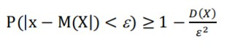

Неравенство Чебышева является в теории вероятностей общим фактом и позволяет оценить нижнюю границу вероятности.

Если произведено и независимых испытаний по схеме Бернулли, где р - вероятность успеха, q - вероятность неудачи, n - число опытов, k - число успехов, то для случайной величины К имеет место неравенство:

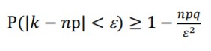

Для относительной частоты появления события 𝑘 𝑛 аналогичное неравенство имеет вид:

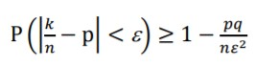

# 41. Неравенство и теорема Чебышева.

Рассмотрим закон больших чисел в форме Чебышева.

*Лемма Чебышева (Маркова).* Если случайная величина *X* принимает только неотрицательные значения и имеет математическое ожидание *М(Х),* то для любого *α>* 0 имеет место неравенство:

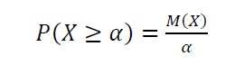

*Неравенство Чебышева.* Если случайная величина *X* имеет математическое ожидание *М(Х)* и

имеет место неравенство:

дисперсию

*D(X),*

то

для

любого

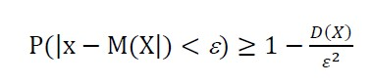

Неравенство Чебышева является в теории вероятностей общим фактом и позволяет оценить нижнюю границу вероятности.

Если произведено и независимых испытаний по схеме Бернулли, где *р* - вероятность успеха, *q* - вероятность неудачи, *n* - число опытов, *k* - число успехов, то для случайной величины *К* имеет место неравенство:

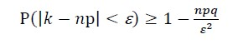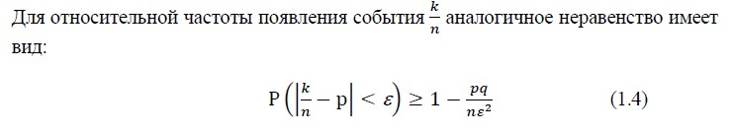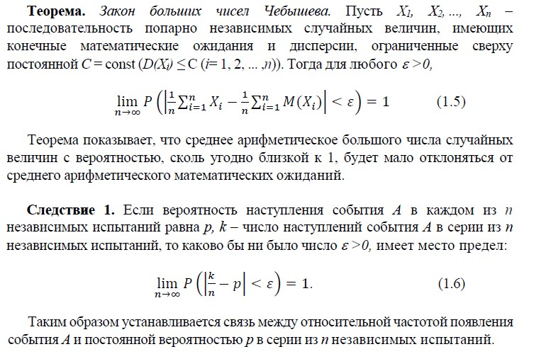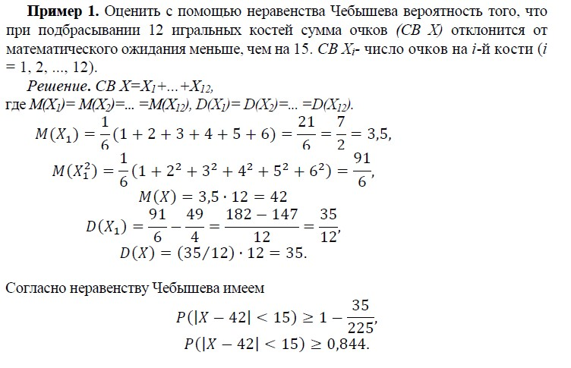

# 42. Теорема Чебышева

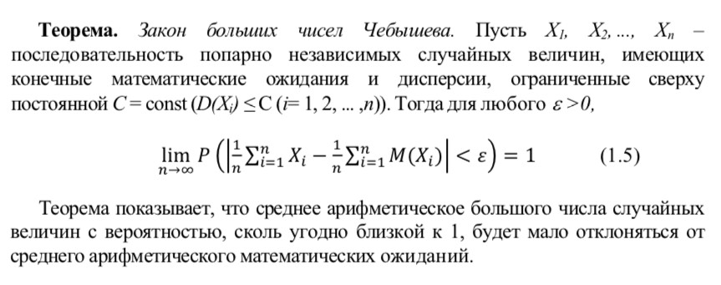

# 43.

# 44. Статическое распределение

**Статистическим распределением** выборки называют перечень вариант xi вариационного ряда и соответствующих им частот ni (сумма всех частот равна n) или относительных частот wi(сумма = 1).

Статистическое распределение выборки можно задать также в виде последовательности интервалов и соответствующих им частот.

**Числовые характеристики статистического распределения**

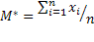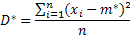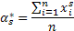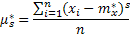

# 45. Эмпирические и теоретические функции распределения.

*Эмпирической функцией распределения* (функцией распределения выборки) называют функцию , определяющую для каждого значения*х* относительную частоту события

.

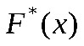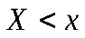

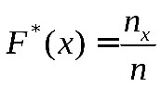(10.19)

В отличие от эмпирической функции распределения выборки функцию распределения *F(x*) генеральной совокупности называют *теоретической функцией распределения*. Различие между ними состоит в том, что теоретическая функция *F(x)* определяет вероятность события , а эмпирическая – относительную частоту этого же события. Из теоремы Бернулли следует

(10.20)

,

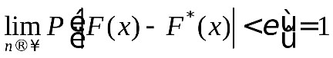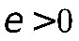

т.е. при больших 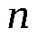вероятность 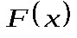и относительная частота событиямало

,

т

.

е

.



отличаются одно от другого. Уже отсюда следует целесообразность использования эмпирической функции распределения выборки для приближенного представления теоретической (интегральной) функции распределения генеральной совокупности.

Функция обладают одинаковыми свойствами. Это вытекает из определения функции.

и



Свойства :

1. ;
2. –неубывающая функция;

;

.

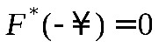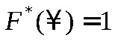

3.

4.

# 46.

# 47. Оценка параметров генеральной совокупности по выборке. Точность оценок.

* Свойства (закон распределения и его параметры) генеральной совокупности неизвестны, поэтому возникает задача их оценки по выборке.
* Для получения хороших оценок характеристик генеральной совокупности необходимо, чтобы выборка была репрезентативной (представительной).
* Репрезентативность, в силу закона больших чисел, достигается случайностью отбора.

**Различают 5 основных типов выборок.**

1. **Собственно случайная:**

а) повторная (элементы после выбора возвращаются обратно);

б) бесповторная (выбранные элементы не возвращаются).

1. **Типическая** - генеральная совокупность предварительно разбивается на группы типических элементов, и выборка осуществляется из каждой. Следует различать: а) равномерные выборки (при равенстве объемов исходных групп в генеральной совокупности выбирается одинаковое количество элементов из каждой);

б) пропорциональные (численность выборок формируют пропорционально численностям или средним квадратическим отклонениям групп генеральной совокупности);

в) комбинированные (численность выборок пропорциональна и средним квадратическим отклонениям, и численностям групп генеральной совокупности).

1. **Механическая** - отбор элементов проводится через определенный интервал.
2. **Серийная** - отбор проводится не по одному элементу, а сериями для проведения сплошного обследования.
3. **Комбинированная** - используются различные комбинации вышеуказанных методов, например, типическая выборка сочетается с механической и собственно случайной.

* **Точечная оценка характеристики генеральной совокупности** - это число, определяемое по выборке.
* Точечная оценка математического ожидания М(Х)=а определяется как средняя арифметическая:

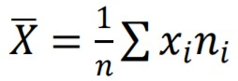

* Точечная оценка вероятности pi определяется как относительная частота:

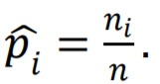

* Для построения доверительного интервала параметра а - математического ожидания нормального распределения составляют выборочную характеристику (статистику), функционально зависимую от наблюдений и связанную с а, например, для повторного отбора:

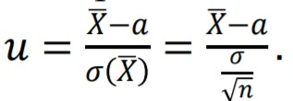

# 48. Доверительная вероятность, доверительный интервал. Свойства оценок.

Пусть для параметра  получена из опыта несмещенная оценка . Мы хотим оценить возможную при этом ошибку. Назначим некоторую достаточно большую вероятность  (например, или ) такую, что событие с вероятностью  можно считать практически достоверным, и найдем такое значение , для которого



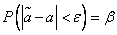. (14.3.1)

Тогда диапазон практически возможных значений ошибки, возникающей при замене , будет ; большие по абсолютной величине ошибки будут появляться только с малой вероятностью .



на



Перепишем (14.3.1) в виде:

. (14.3.2)

Равенство (14.3.2) означает, что с вероятностью  неизвестное значение параметра попадает в интервал



. (14.3.3)

При этом необходимо отметить одно обстоятельство. Ранее мы неоднократно рассматривали вероятность попадания случайной величины в заданный неслучайный интервал. Здесь дело обстоит иначе: величина  не случайна, зато случаен интервал .

Случайно его положение на оси абсцисс, определяемое его центром ; случайна вообще и длина интервала , так как величина  вычисляется, как правило, по опытным данным. Поэтому в данном случае лучше будет толковать величину  не как вероятность «попадания» точки в интервал , а как вероятность того, что случайный интервал  накроет точку (рис. 14.3.1).



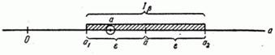

Рис. 14.3.1.

Вероятность  принято называть доверительной вероятностью, а интервал -



доверительным интервалом. Границы интервала и называются доверительными границами.

:



**Свойства оценок. Состоятельные оценки. Несмещенные оценки.**

Для установления качества оценки используют три основные свойства и рассматривают несмещенные оценки, состоятельные оценки и эффективные оценки.

Для того, чтобы определить эти свойства, необходимо предварительно ввести понятие статистики. Под статистикой будем понимать функцию от выборки  случайной величины . Следует отметить, что функция  сама является случайной величиной. Если статистика позволяет оценить некоторую характеристику  случайной величины  , то говорят, что статистика оценивает  . Например, статистика, оценивающая дисперсию случайной величины имеет вид:



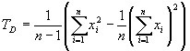.

Статистика  называется **несмещенной оценкой** параметра , если математическое ожидание оценки равняется оцениваемому параметру:



Статистика  называется **эффективной оценкой** параметра , если среднеквадратическая ошибка данной оценки является наименьшей среди всех возможных оценок:



Статистика  называется **состоятельной оценкой** параметра параметра  , если с ростом размера выборки оценка стремиться по вероятности к оцениваемому параметру:

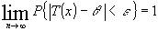 при любом сколь угодно малом 

# 49. Характеристики вариационного ряда

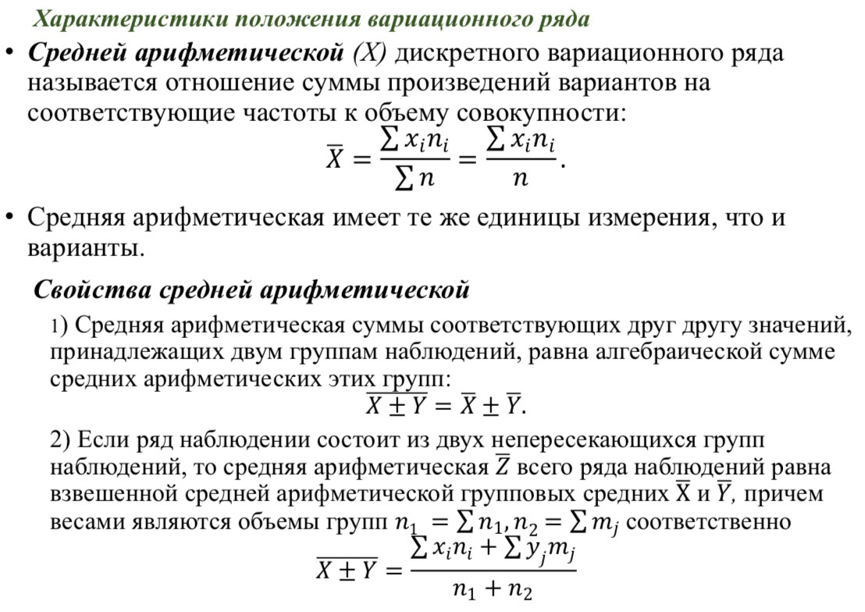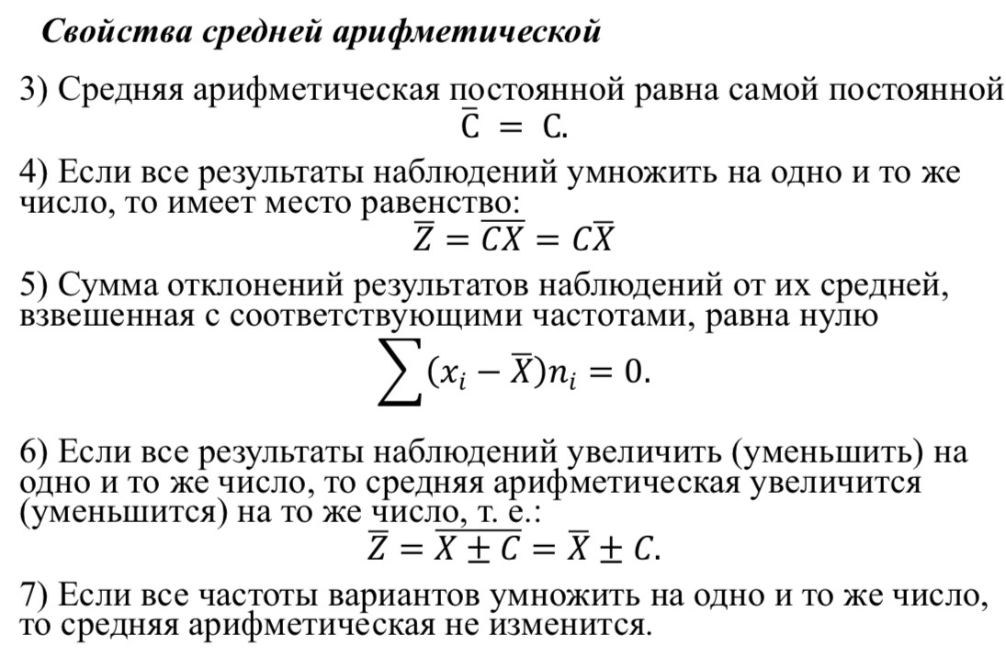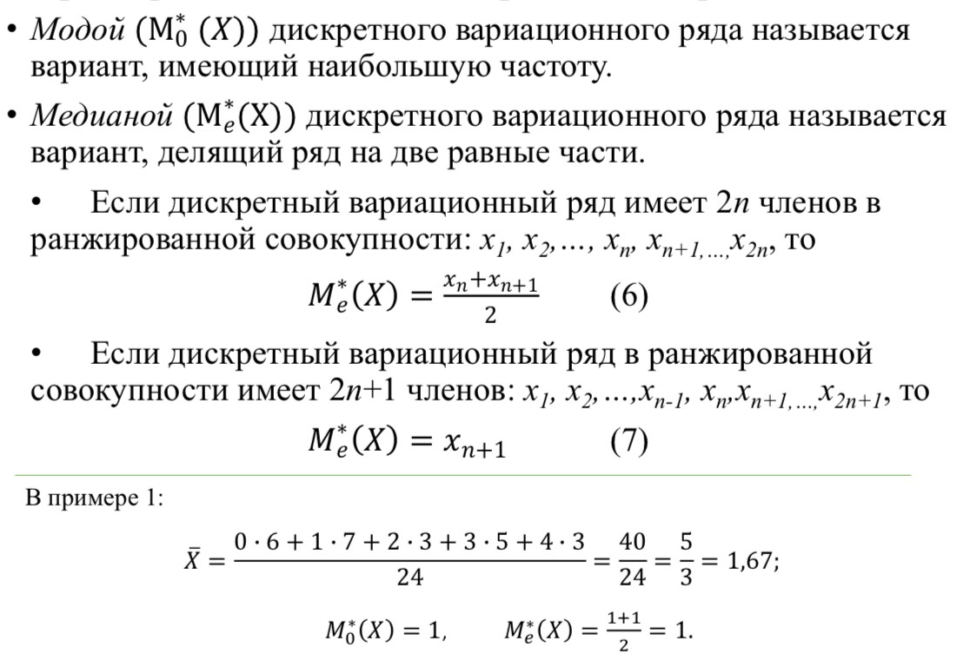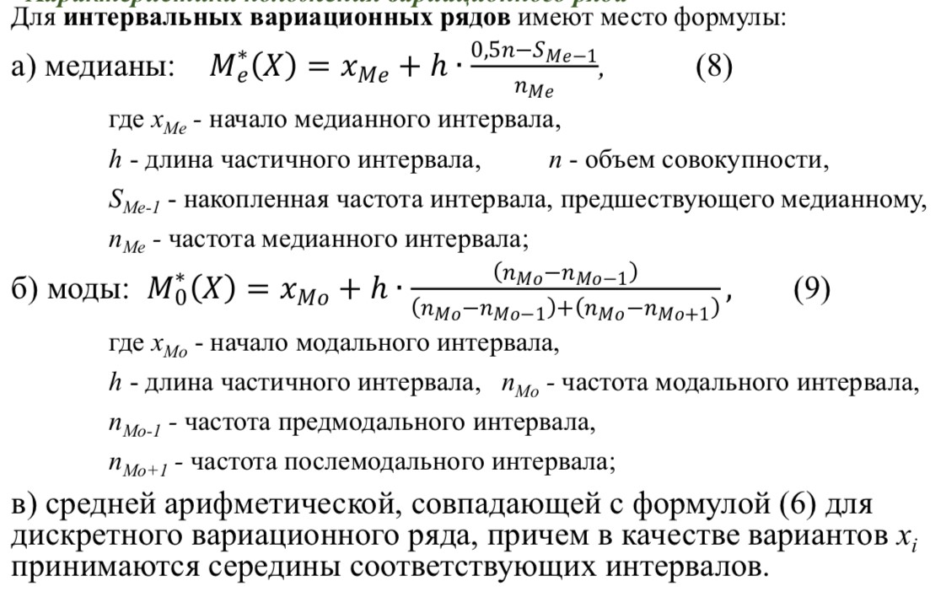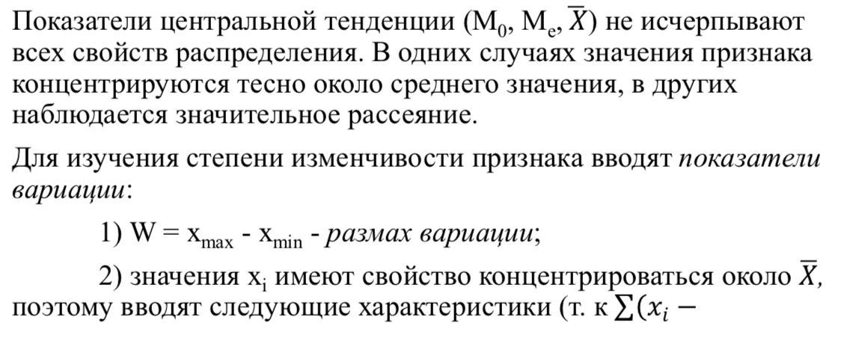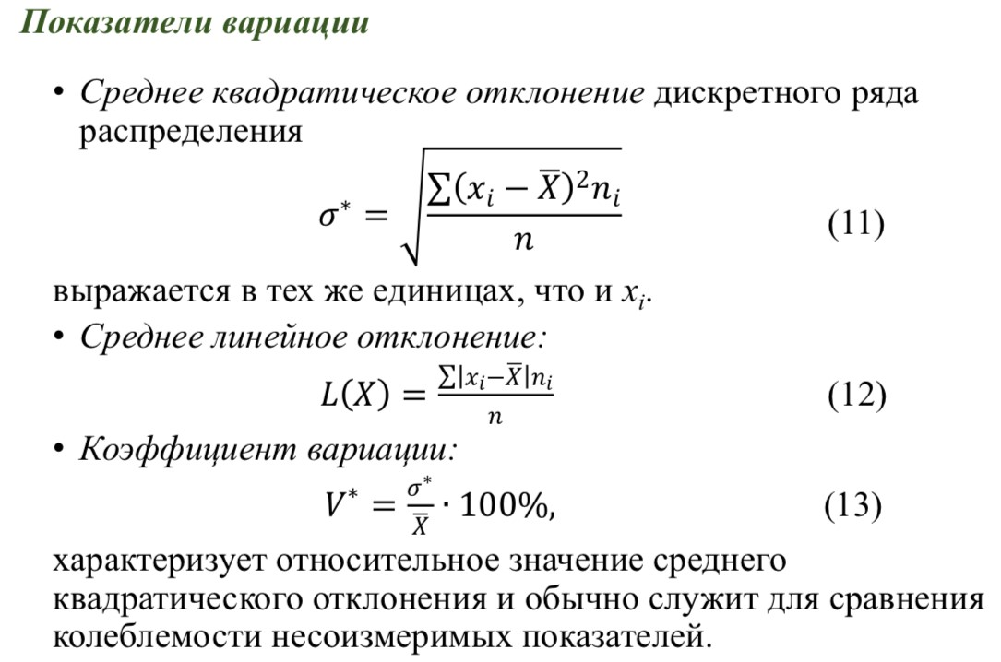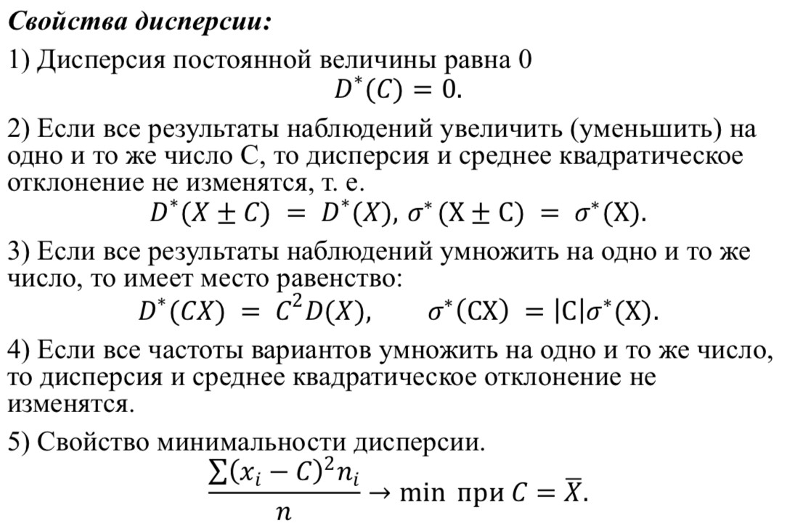

# 51. Принцип проверки нулевой гипотезы.

Нулевая гипотеза — это теория о том, что есть некие две совокупности, которые не различаются между собой. Однако на научном уровне нет понятия «не различаются», но есть «их сходство равно нулю». От этого определения и было образовано понятие. В статистике нулевая гипотеза обозначается как Н0. Причём крайним значением невозможного (маловероятного) считается от 0.01 до 0.05 или менее.

Часто в качестве нулевой гипотезы выступают предположения об отсутствии взаимосвязи или корреляции между исследуемыми переменными, об отсутствии различий (однородности) в распределениях (параметрах распределений) в двух и/или более выборках. Для обозначения нулевой гипотезы часто используют символ ***H*0.**

При статистическом выводе исследователь пытается показать несостоятельность нулевой гипотезы, несогласованность её с имеющимися опытными данными, то есть отвергнуть гипотезу. При этом подразумевается, что должна быть принята другая, альтернативная (конкурирующая), исключающая нулевую гипотезу. Если же данные наоборот подтверждают нулевую гипотезу, то она не отвергается. Это похоже на принцип презумпции невиновности, когда подозреваемого считают невиновным (подразумевается нулевая гипотеза), до того момента пока не будет доказано обратное (нулевая гипотеза отвергнута) в рамках разумных сомнений (в статистически значимой степени).

# 57. Критерий согласия Пирсона для случая равностоящих вариант и для непрерывного вариационного ряда

